材料力学模拟试题
一、填空题（共15分）
1、 （5分）一般钢材的弹性模量E＝ 210 GPa；吕材的弹性模量E＝ 70 GPa
2、 （10分）图示实心圆锥杆受扭转外力偶作用，材料的剪切弹性模量为G，该杆的
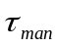＝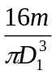，最大单位长度扭转角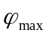＝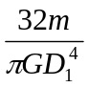。
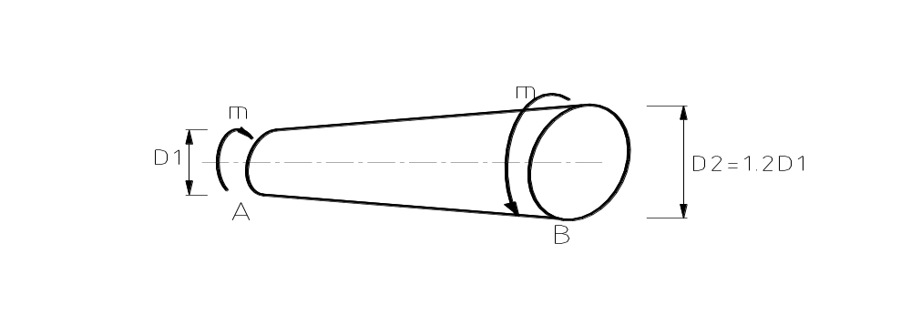

D₁
D₂=1.2D₁

二、选择题（每小题5分，共10分）
1、（5分）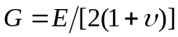适用于：
（A）各向同性材料；（B）各向异性材料；
（C）各向同性材料和各向异性材料。（D）正交各向异性。
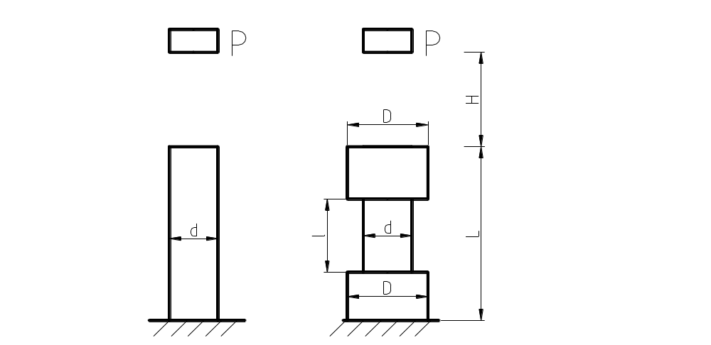
正确答案是 A 。
（1）
（2）
2、（5分）边长为d的正方形截面杆（1）和（2），杆（1）是等截面，杆（2）为变截面，如图。两杆受同样的冲击载荷作用。对于这两种情况的动荷系数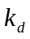和杆内最大动荷应力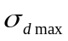，有下列结论：
（A）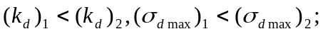
（B）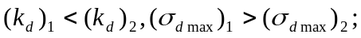
（C）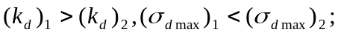
（D）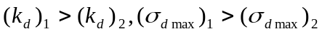。
正确答案是 A 。

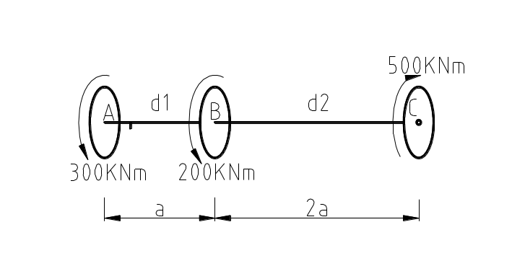
三、计算题（共75分）
500
300Nm
M_{n}KNm

d₁
d₂
1、（25分）图示转动轴，已知两段轴的最大剪应力相等，
求：（1）直径比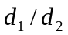； (2)扭转角比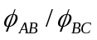。
解：AC轴的内力图：
由最大剪应力相等：
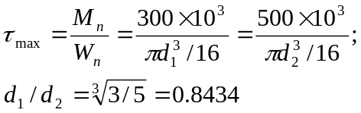

由；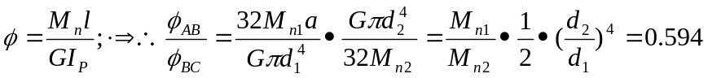

2、（25分）求图示梁的反力R_{A}。
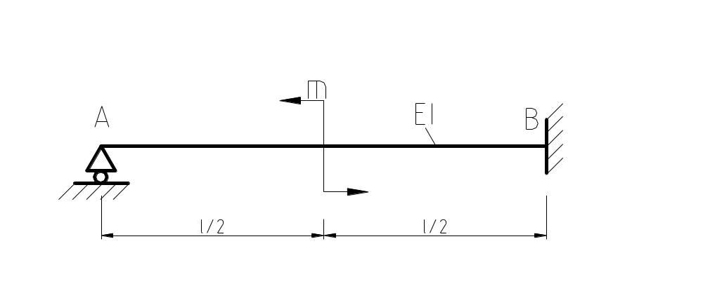
解：由力法：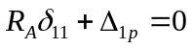得：
EI
B
A
X₁
M
M图
m
M
M图

1
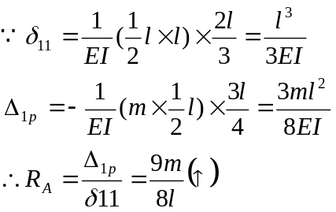

3、（15分）有一厚度为6mm的钢板在板面的两个垂直方向受拉，拉应力分别为150Mpa和55Mpa，材料的E=2.1×10⁵Mpa，υ =0.25。求钢板厚度的减小值。
解：钢板厚度的减小值应为横向应变所产生，该板受力后的应力状态为二向应力状态，由广义胡克定律知，其Z向应变为：
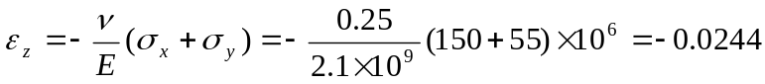
则 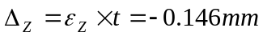

_{材料力学各章重点}

- 绪论
1．各向同性假设认为，材料沿各个方向具有相同的 A 。
(A)力学性质； (B)外力； (C)变形； (D)位移。
2．均匀性假设认为，材料内部各点的 C 是相同的。
(A)应力； (B)应变； (C)位移； (C)力学性质。
3．构件在外力作用下 B 的能力称为稳定性。
（A）不发生断裂；（B）保持原有平衡状态；
（C）不产生变形；（D）保持静止。
4．杆件的刚度是指 D 。
（A）杆件的软硬程度；（B）件的承载能力；
（C）杆件对弯曲变形的抵抗能力；（D）杆件对弹性变形的抵抗能力。
- 拉压
1．低碳钢材料在拉伸实验过程中，不发生明显的塑性变形时，承受的最大应力应当小于 D 的数值，
（A）比例极限；（B）许用应力；（C）强度极限；（D）屈服极限。
2．对于低碳钢，当单向拉伸应力不大于 C 时，虎克定律σ=Eε成立。
(A) 屈服极限σ_{s}；(B)弹性极限σ_{e}；(C)比例极限σ_{p}；(D)强度极限σ_{b}。
3．没有明显屈服平台的塑性材料，其破坏应力取材料的 B 。
（A）比例极限σ_{p}；（B）名义屈服极限σ_{0.2}；
（C）强度极限σ_{b}；（D）根据需要确定。
4．低碳钢的应力∼应变曲线如图所示，其上 C 点的纵坐标值为该钢的强度极限σ_{b}。
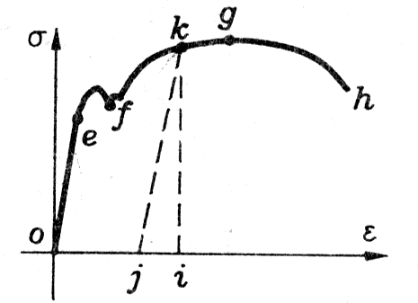
(A)e； (B)f； (C)g； (D)h。
3题图

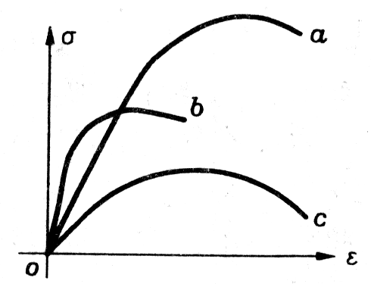
5、三种材料的应力—应变曲线分别如图所示。其中强度最高、刚度最大、塑性最好的材料分别是 A 。
(A)a、b、c； (B)b、c、a；
(C)b、a、c； (D)c、b、a。

5．材料的塑性指标有 C 。
(A)σ_{s}和δ； (B)σ_{s}和ψ； (C)δ和ψ； (D)σ_{s},δ和ψ。
6．确定安全系数时不应考虑 D 。
(A)材料的素质；(B)工作应力的计算精度；(C)构件的工作条件；(D)载荷的大小。
7．低碳钢的许用力［σ］= C 。
(A)σp/n； (B)σe/n； (C)σs/n； (D)σb/n。
8．系统的温度升高时，下列结构中的____A______不会产生温度应力。
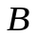
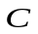

9、图示两端固定阶梯形钢杆，当温度升高时 D 。
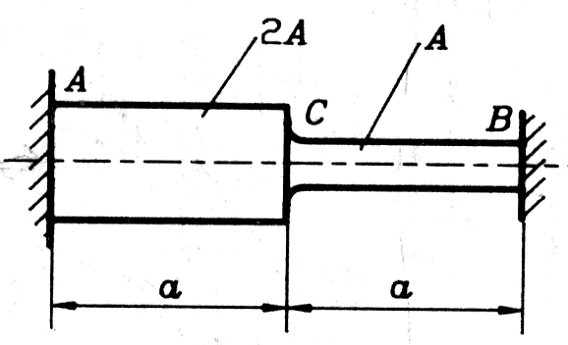
(A)AC段应力较大，C截面向左移；
(B)AC段应力较大，C截面向右移；
(C)CB段应力较大。C截面向左移动；
(D)CB段应力较大，C截面向右移动．
10．在图中，若AC段为钢，CB段为铝，其它条件不变，则A、B端的约束反力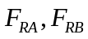(图示方向)满足关系 D 。
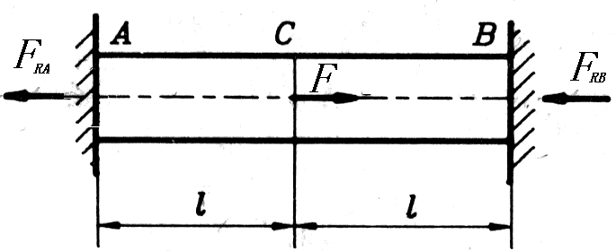
(A)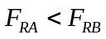；
(B)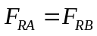；
(C)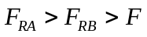；
(D)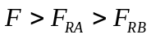。
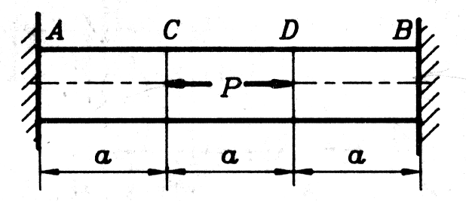
11．图示等直杆两端固定。设AC、CD、DB三段的轴力分别为F_{Nl}、F_{N2}、F_{N3},则 C 。
(A) F_{Nl}=F_{N3}=0, F_{N2}=P；
(B) F_{Nl}=F_{N3}=-P，F_{N2}=0；
(C) F_{Nl}=F_{N3}<0，F_{N2}>0；
(D) F_{N1}=F_{N2}=F_{N3}=0。
11题图
12．直杆的两端固定，如图所示。当温度发生变化时，杆 C 。
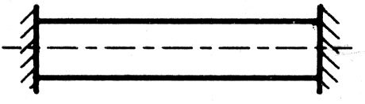
(A)横截面上的正应力为零，轴向应变不为零；
12题图
(B)横截面上的正应力和轴向应变均不为零；
(C)横截面上的正应力不为零，轴向应变为零；
(D)横截面上的正应力和轴向应变均为零。
13．图示木榫接头，左右两部分形状完全一样，当F力作用时，接头的剪切面积等于 C 。
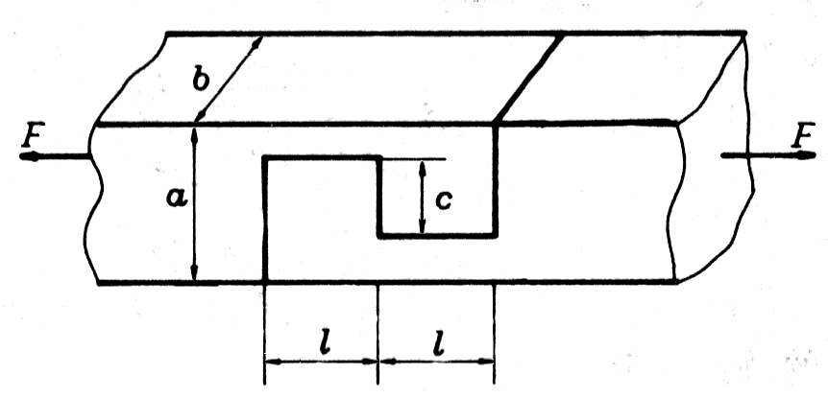
(A)ab；(B)cb；
(C)lb；(D)lc。

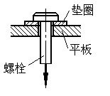
14．如右图所示，在平板和受拉螺栓之间垫上一个垫圈，可以提高____D_____。
A．螺栓的拉伸强度；
B．螺栓的挤压强度；
C．螺栓的剪切强度；
D．平板的挤压强度。
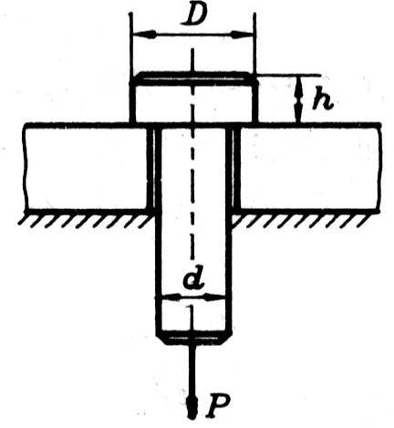
15．插销穿过水平放置的平板上的圆孔，在其下端受有一拉力P．该插销的剪切面面积 和计算挤压面积分别等于 B 。
(A)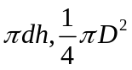；(B)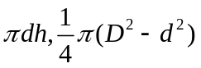；
(C) 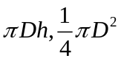；(D) 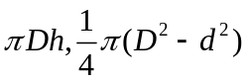。
- 扭转
1． 圆轴横截面上某点剪应力τ_{ρ}的大小与该点到圆心的距离ρ成正比，方向垂直于过该点的半径。这一结论是根据 B 推知的。
(A)变形几何关系，物理关系和平衡关系；
(B)变形几何关系和物理关系；
(C)物理关系； (D)变形几何关系。
2、空心圆轴扭转时，横截面上切应力分布为图 B 所示。
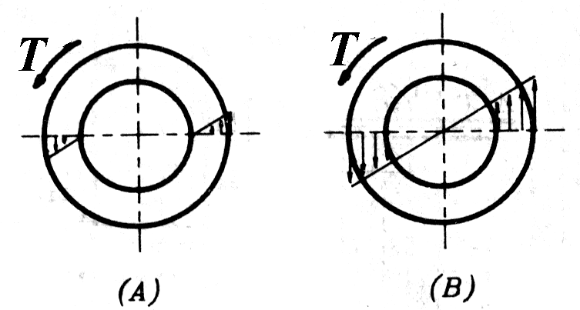
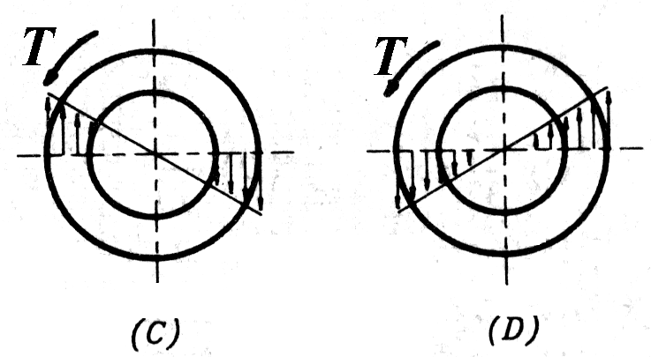

3．图示圆轴由两种材料制成，在扭转力偶M_{e}作用下，变形前的直线ABC将变成 所示的 D 情形。
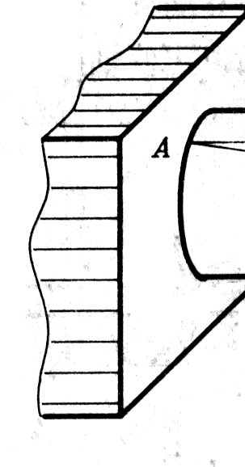
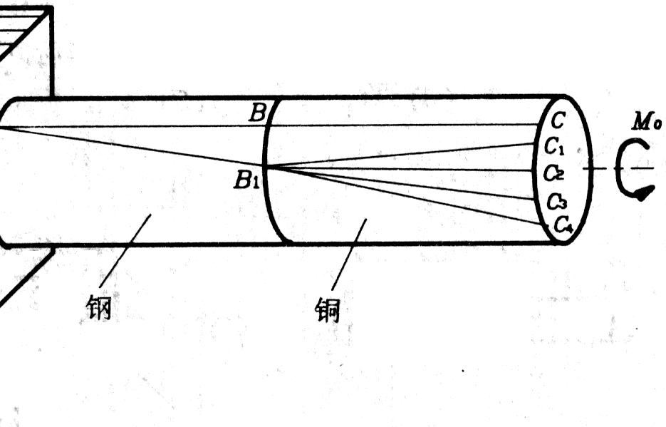
(A)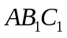； (B)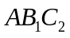； (C)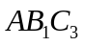； (D)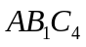。

- 弯曲内力
- 弯曲应力
1、三根正方形截面梁如图所示，其长度、横截面面积和受力情况相同，其中(b)、(c)梁的截面为两个形状相同的矩形拼合而成，拼合后无胶接．在这三根梁中， A 梁内的最大正应力相等。
(A)(a)和(c)； (B)(b)和(c)； (C)(a)和(b)； (D)(a)、(b)和(c)。
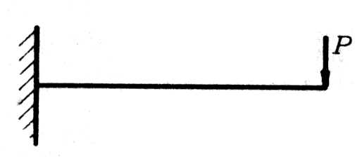
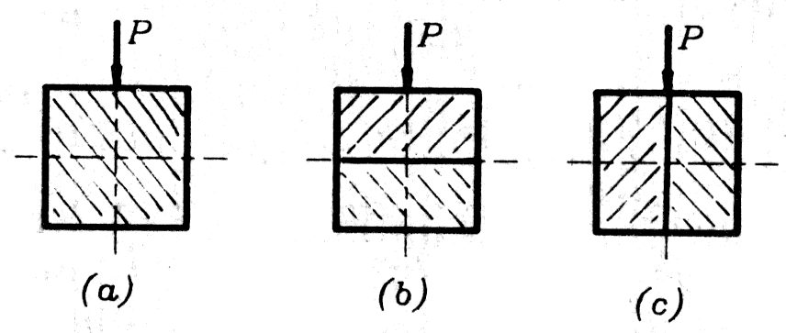

2、某直梁横截面面积为常数横向力沿Y方向作用，下图所示的四种截面形状中，抗弯能力最强的为_ B ____截面形状。
Y
Y
Y
Y

(A)矩形 (B)工字形 (C)圆形 (D)正方形
3、T形截面铸铁悬臂梁受力如图，轴Z为中性轴，横截面合理布置的方案应为 B 。
y
y
(A)
(B)
(C)
(D)
y
z
y
x
F
y

4．图示U形截面梁在平面弯曲时，截面上正应力分布如图 C 所示。
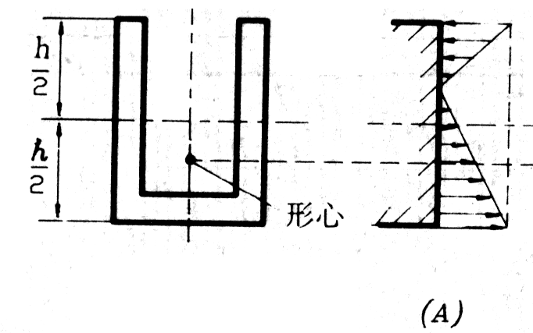
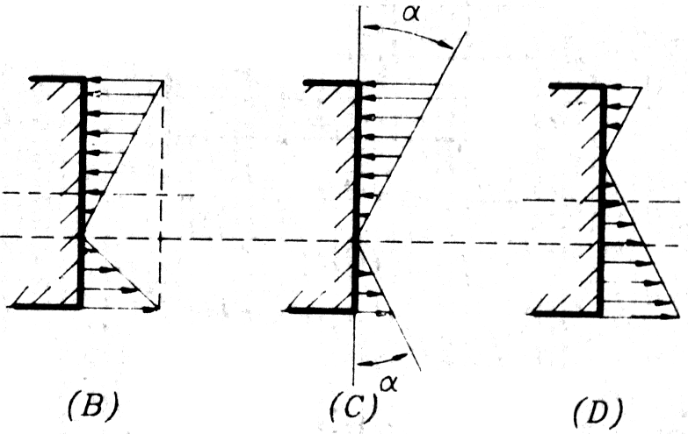

- 弯曲变形
1．在下面这些关于梁的弯矩与变形间关系的说法中， D 是正确的。
(A)弯矩为正的截面转角为正； (B)弯矩最大的截面挠度最大；
(C)弯矩突变的截面转角也有突变；(D)弯矩为零的截面曲率必为零。
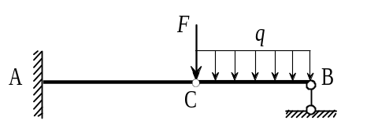2、用积分法求图示梁的挠曲线方程时，确定积分常数的四个条件，除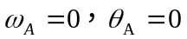外，另外两个条件是 B 。
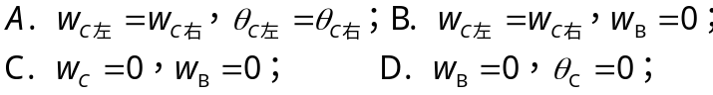
3、梁的受力如图，挠曲线正确的是 B 。
(D)
(C)
(B)
(A)
m
m
m
m
m
m
m
m
m
m

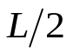
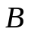
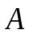
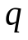
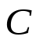
4．图示等直梁承受均布荷载q作用，C处用铰链连接。在截面C上__ D ___。
A. 有弯矩，无剪力；
B. 有剪力，无弯矩；
C. 既有弯矩又有剪力；
D. 既无弯矩又无剪力；
- 应力状态
1、下面 B 单元体表示构件Ａ点的应力状态。
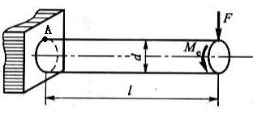
(C)
(D)
(B)
(A)

2、已知单元体及其应力圆如图所示，单元体斜截面ab上的应力对应于应力圆上的 C 点坐标。
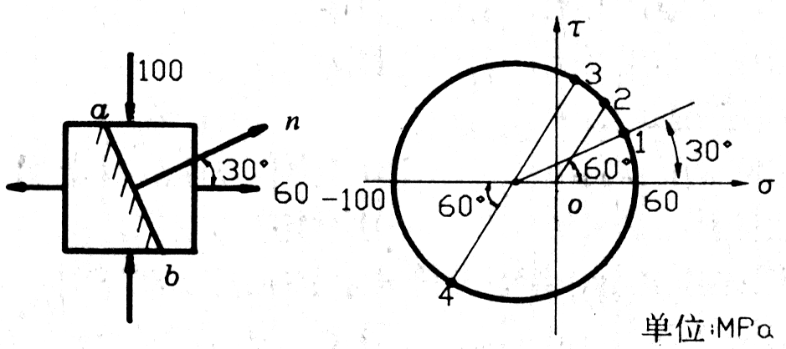
(A) 1；(B) 2； (C) 3； (D) 4。

3、已知单元体及应力圆如图所示，σ₁所在主平面的法线方向为 D 。
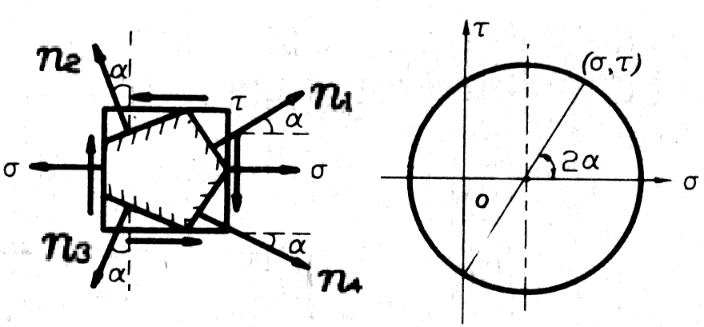
(A) n₁；(B) n₂； (C) n₃； (D) n₄。

2．图示应力圆对应于应力状态 C 。

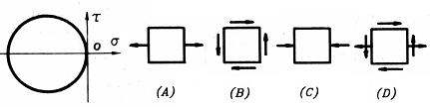

3．图示应力圆对应于单元体 A, D 。
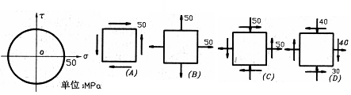

4、图示应力状态，用第三强度理论校核时，其相当应力为 D 。
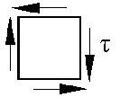
(A)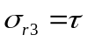； (B)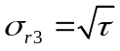；
(C)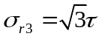 ；(D)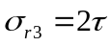。
5．在圆轴的表面画上一个图示的微正方形，受扭时该正方形 B 。
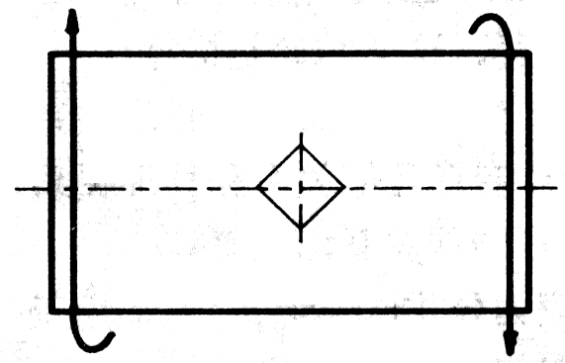
(A)保持为正方形；(B)变为矩形；
(C)变为菱形；(D)变为平行四边形．

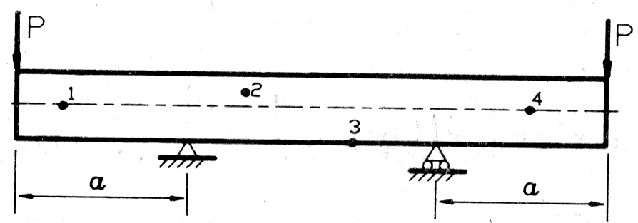
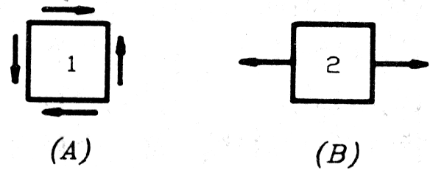
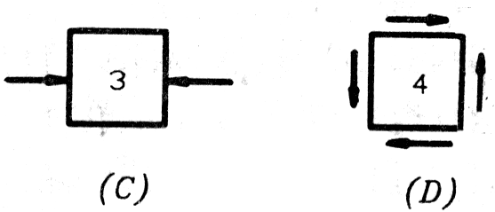
6．图示外伸梁，给出了1、2、3、4点的应力状态。其中图 B D 所示的应力状态是错误的。

- 组合变形
1．悬臂梁的横截面形状如图所示，C为形心。若作用于自由端的载荷F垂直于梁的轴线，且其作用方向如图中虚线所示，则发生平面弯曲变形的情况是 A D 。
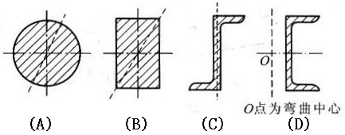
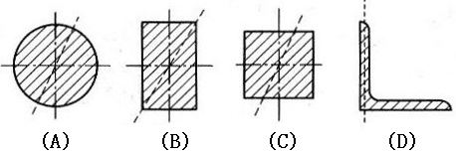
2．薄壁梁的横截面如图所示，壁厚处处相等，外力作用面为纵向平面a-a。其中图 C 所示截面梁发生斜弯曲变形。
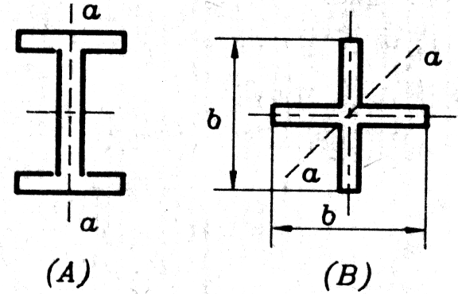
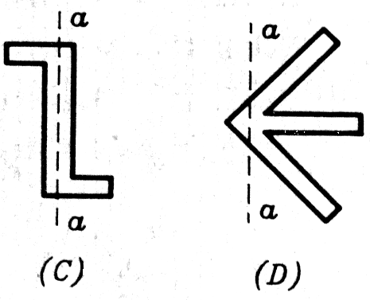

- 压杆稳定
1、一端固定、另一端有弹簧侧向支承的细长压杆，可采用欧拉公式Pcr＝π²EI/(μl)² 计算。压杆的长度系数的正确取值范围是__B____。
(A)>2.0； (B)0.7<<2.0； (C)<0.5； (D)0.5<<0.7
2、细长杆承受轴向压力P的作用，其临界压力与 C 无关。
(A)杆的材质；(B)杆的长度；(C)P的大小；(D)杆的截面形状和尺寸。
3．长度因数的物理意义是 C 。
(A) 压杆绝对长度的大小； (B) 对压杆材料弹性模数的修正；
(C) 将压杆两端约束对其临界力的影响折算成杆长的影响；
(D) 对压杆截面面积的修正。
4．在材料相同的条件下，随着柔度的增大 C 。
(A)细长杆的临界应力是减小的，中长杆不是；
(B)中长杆的临界应力是减小的，细长杆不是；
(C)细长杆和中长杆的临界应力均是减小的；
(D)细长杆和中长杆的临界应力均不是减小的。
5．对于不同柔度的塑性材料压杆，其最大临界应力将不超过材料的 C 。
(A)比例极限σ_{P}； (B)弹性极限σ_{e}； (C)屈服极限σ_{S}； (D)强度极限σ_{b}。
6、由低碳钢组成的细长压杆，经冷作硬化后，其（ B ） 。
A. 稳定性提高，强度不变； B. 稳定性不变，强度提高；
C. 稳定性和强度都提高； D. 稳定性和强度都不变。
- 动载荷
- 交变应力
1、描述交变应力变化规律的5个参数（σ_{max}，σ_{min}，σ_{m}，σ_{a}和r）中。独立参数有 B 。
(A) 1； (B) 2； (C) 3； (D) 4。
2．影响构件持久极限的主要因素有 ABCD 。
（A）构件形状；（B）构件尺寸；（C）表面加工质量；（D）表层强度。
3． 构件的疲劳极限与构件的 D 无关。
（A）材料；（B）变形形式；（C）循环特性；（D）最大应力。
4．图示阶梯轴为同种材料制成，表面质量相同，受对称交变应力作用，下面说法正确的是 AD 。
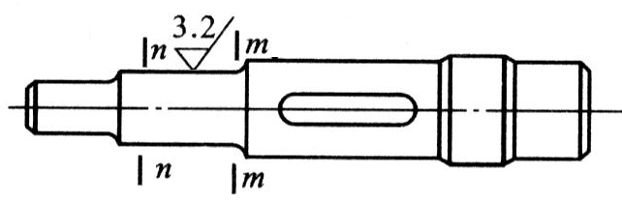
- nn截面杆件持久极限高于mm截面杆件持久极。
- mm截面杆件持久极限高于nn截面杆件持久极。
- 杆件mm截面强度高于nn截面强度。
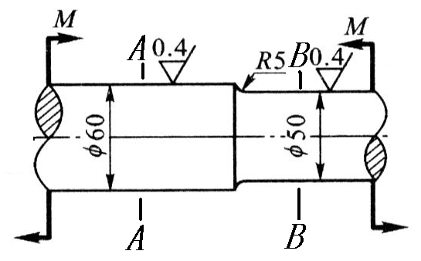
- 杆件nn截面强度高于mm截面强度。
5．图示同种材料阶梯轴，表面质量相同，受对称交变正应力作用，下面说法正确的是 BD 。
(A)AA截面杆件持久极限高于BB截面杆件持久极。
(B)BB截面杆件持久极限高于AA截面杆件持久极。
(C) 杆件BB截面强度高于AA截面强度。
(D) 杆件AA截面强度高于BB截面强度。
6．火车运行时，其车箱轮轴中段横截面边缘上任一点的应力为 B 。
(A)脉动循环交变应力； (B)对称循环交变应力；
(C)非对称循环交变应力； (D)不变的弯曲应力。
****************************************************************

